活動期間 | １月下旬～２月下旬予定（活動日が決まり次第事務局よりご連絡します）
活動場所 | 花脊・別所・広河原
活動時間 | ７：４５～１６：３０ 予定
集合・解散場所 | 京都バス出町柳案内所前 予定
内容 | 自力で除雪が困難な世帯のお宅周辺の除雪活動（屋根からの雪下ろしを除く）
参加対象 | ・原則中学生～７０歳までの方  ・事前のボランティア講座を受講できる方、または昨年度までに受講済みの方
参加費 | 無料 （ボランティア保険加入費用２５０円は自己負担になります）  ・集合場所から現地までのバス代は当会が負担します（今年度のみ）  ・昼食はご自身でご用意をお願いいたします
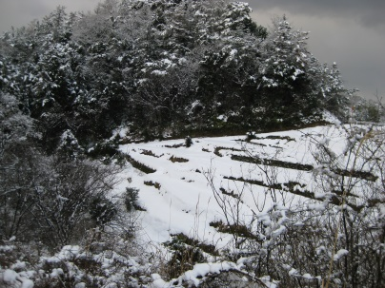
ボランティア派遣
登録 雪かきボランティア募集

左京区社会福祉協議会では、左京区北部山間地域で除雪作業が必要なときにボランティアを派遣できる体制を整えるため、雪かきボランティアの登録制度をはじめました。
※ボランティア派遣イメージ
主催 京都市左京区社会福祉協議会
花脊社会福祉協議会、別所社会福祉協議会、広河原学区社会福祉協議会
持ちもの
・防水性の高い服 ・帽子 ・長靴、
・タオル（汗拭き、防寒用） ・着替え
・昼食、飲み物等
※現地には店や自動販売機がありません
※スコップ等、雪かきに必要な用具は当会でご用意いたします。
お問い合わせ、お申込み
京都市左京区社会福祉協議会
（担当：田中、武田）
☎ ０７５－７２３－５６６６
📠 ０７５－７２３－５６６５
📨 s-csw@sakyoku-syakyo-kyoto.jp
住所、氏名、電話番号、年齢などを裏面の登録申請書に記載の上、当会へ提出してください。（登録申請書は当会ＨＰからもダウンロードできます）
退会の申し出があるまで、登録は継続されます。毎年度の登録は必要ありません。
募集期間 平成３０年１月５日～平成３０年２月下旬（随時募集）
登録雪かきボランティアに社協から連絡
雪かきが必要になる

